新 书 推 荐

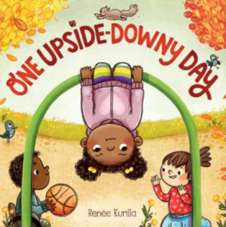
中文书名：《跌跌撞撞的日子》
英文书名：One Upside-downy Day
作 者：Renée Kurilla
出 版 社：Abrams
代理公司：Abrams
页 数：40页
出版时间：2023年8月15日
代理地区：中国大陆、台湾
审读资料：电子稿
类 型：故事绘本

蕾妮·库里拉（Renée Kurilla）是《春日纵歌》的作者
她探索蹒跚学步时期的时光
以及小孩子们可以用来自我安慰那些颠倒日子的方法

慢慢吞吞，哭哭啼啼，眼睛看起来没有精神；
起了床，却完全没心情玩乐

在这本充满耐心和韵律的图画书中，跟随不同的小孩子体验他们巨大的感情波动——愤怒、害羞、悲伤
《跌跌撞撞的日子》是写给情感理解和蹒跚学步中孩子们的一封忧郁情书

内容简介：

在这本充满耐心和韵律的图画书中，跟随不同的小孩子体验他们巨大的感情波动——愤怒、害羞、悲伤。《跌跌撞撞的日子》是写给情感理解和蹒跚学步中孩子们的一封忧郁情书。蕾妮·库里拉是《小鸡摇滚！》、《小鸡规则！》的插画师，《小花园》为其后续作品《春日纵歌》奠定了儿童友好的商业风格。

图书卖点：

情绪智力：开始社交情感学习简单的第一步——不对年轻读者或父母居高临下。

明星创作者：自2019年以来《小鸡规则！》已经卖出16000多本，我们很高兴继续培养蕾妮·库里拉成为苹果种子榜上的作家和插画家。

不同的人物：故事中涉及了一群不同的孩子。

讨喜的艺术: 库里拉引人入胜的插图给每一页带来特别的甜蜜。

内文插图：

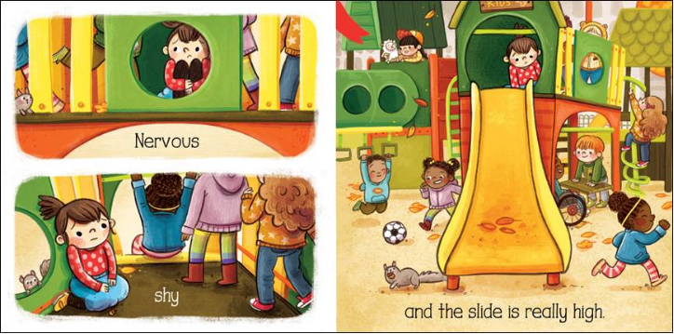
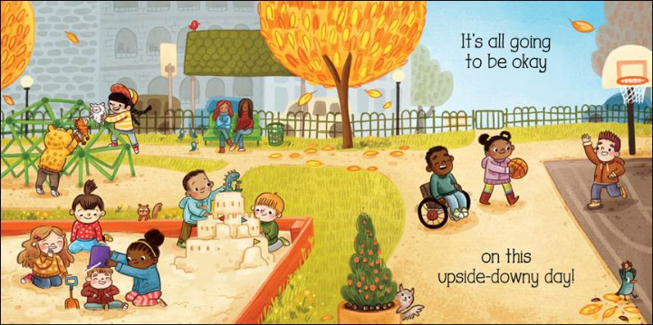

作者简介：

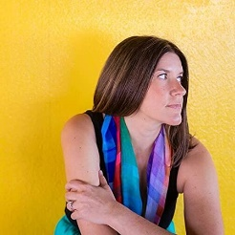
蕾妮·库里拉（Renée Kurilla）是一位儿童插画家、作家和设计师，拥有莱斯利大学艺术与设计学院的插画学士学位和平面设计辅修学位。在转行从事儿童书籍的全职工作之前，她曾在FableVision工作室担任了10年的首席美术师。她喜欢绘画自然和动物，喜欢做一些需要研究的项目，为多本儿童书籍绘制了插图，包括《小鸡规则！》、《小鸡摇滚！》（作者苏迪塔·巴德罕-阔伦（Sudipta Bardhan-Quallen））、《就在当下》（作者李·H·戴特森（Lisl H. Detlefsen））、《我的宠物史莱姆》系列（作者考特尼·佘美尔（Courtney Sheinmel））、《埃达·雷丝》系列（作者艾米丽·卡兰德利（Emily Calandrelli））。她也是《春日纵歌》和《小花园》的作者和插画师。她还有两本自己完成的绘本将于2023年出版:《秋天到了!》(八月)和《一个多雨的日子》(九月)。库里拉和她的插画家丈夫凯斯·祖（Keith Zoo）、他们的女儿佐伊（Zoey）住在波士顿南部的森林里。《颠倒的一天》的灵感来自于正在成长的、暴躁的、爱炫耀的佐伊，它是写给每一个在艰难一天中表现出勇气和韧性的孩子的一封情书。更多相关信息，请点击：https://kurillastration.com/

感谢您的阅读！
请将反馈信息发至：版权负责人
Email：Rights@nurnberg.com.cn
安德鲁·纳伯格联合国际有限公司北京代表处
北京市海淀区中关村大街甲59号中国人民大学文化大厦1705室, 邮编：100872
电话：010-82504106, 传真：010-82504200
公司网址：http://www.nurnberg.com.cn
书目下载：http://www.nurnberg.com.cn/booklist_zh/list.aspx
书讯浏览：http://www.nurnberg.com.cn/book/book.aspx
视频推荐：http://www.nurnberg.com.cn/video/video.aspx
豆瓣小站：http://site.douban.com/110577/
新浪微博：安德鲁纳伯格公司的微博_微博 (weibo.com)
微信订阅号：ANABJ2002

